|  |  |
| --- | --- |
|  |  |
| IUT A de Lille 1  BP 90179 59653  Villeneuve d'Ascq Cedex | Société Générale  Rue du fort de Noyelle à Seclin |

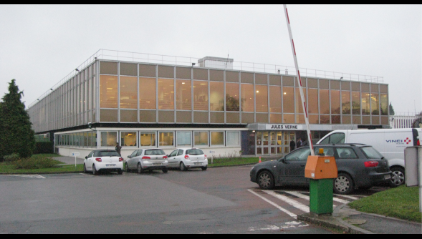

**RAPPORT DE STAGE**

**Migration d’un outil de gestion de projet au format Excel en une application web avec base de donnée**

|  |  |
| --- | --- |
| **Julien LELEU** | Superviseur IUT : **Antoine NONGAILLARD**  Superviseur entreprise : **Jerôme DELECOUR** |

**IUT A de Lille 1 – Département Informatique – PROMOTION 2014-2015**

Remerciements

Je tiens tout d’abord à remercier les enseignants de l’IUT ‘A’ de Lille 1 pour m’avoir apporté les connaissances nécessaires au bon déroulement de mon stage et de ma vie professionnelle.

Je voudrais remercier tout particulièrement Edouard CATTEZ, élève et camarde de classe pendant 3 semestres, pour avoir su m’aider, s’être dévoué, transmis ses connaissances et sa méthode de travail à moi et au reste de la promotion durant ces deux années.

Je remercie également l’ensemble de l’équipe et du personnel de la Société Générale, pour mon intégration, leur accueil et leur dévouement, notamment Messieurs Jerôme DELECOUR mon maîtres de Stage ainsi que Sébastien TORCHY.

Je souhaite remercier toutes les personnes qui ont contribués à rendre ce stage possible et à m’apporter leur soutien tout au long de cette période, et plus particulièrement Monsieur Christophe MASSE, ainsi que Monsieur Lebegue de l’IUT A de Lille 1.

Resumé

Pour valider mes acquis ainsi que mon Diplôme Universitaire de Technologie en Informatique, j’ai choisi d’effectuer mon stage au sein de la Société Générale dans le service RET/API/DIS. Ma position au sein de cette structure était celle de développeur et chef de mon propre projet (En totale autonomie).

Tout au long du stage j'ai travaillé sur la refonte d’un outil de gestion de projet. Cet outil permet aux chefs de projets de suivre les projets dans lesquels ils sont impliqués, de renseigner et synthétiser un grand nombre d’informations nécessaire au suivi des projets. En bref, mon stage consistait dans un premier temps à reproduire cet outil en PHP dans un site web. Dans un second temps, mon stage consistait à améliorer cet outil en fusionnant avec, un outil de calcul de budget. Cette amélioration est vraiment secondaire, elle permet surtout de faire gagner du temps aux chefs de projets en évitant la double saisie. Suite à mon travail, les principales fonctionnalités de l’outil y ont été intégrées.

Grâce à cette expérience, j’ai développé des compétences que je n’avais pas auparavant comme avoir des responsabilités et être autonome.

Abstract

Sommaire

1. Présentation de l’entreprise et du projet 7

1.1 Présentation de la Société Générale 7

1.1.1 Situation géographique 7

1.1.2 Historique de la Société Générale 8

1.1.3 Le groupe Société Générale 9

1.1.4 La clientèle 9

1.2 Présentation du projet et du service informatique concerné 10

1.2.1 Le service concerné et le problème rencontré 10

1.2.2 Les solutions envisagées 11

1.2.3 Les « kit Projets », une solution temporaire 12

1.2.4 La solution retenue 12

1.3 Conclusion 12

2. Missions accomplies 13

2.1.1 Planning 13

Introduction

En guise de clôture de cette deuxième année, ainsi que dans la cadre de la validation de mon DUT et de mes compétences développées au sein de l’IUT A de Villeneuve d’Ascq, j’ai choisi d’effectuer un stage de 3 mois au sein de la Société Générale. Celui-ci s’est déroulé du 30 mars 2015 au 27 juin 2015 dans le service informatique. J’ai eu pour mission de migrer un outil de gestion de projet développé en VB sous excel en une application web. Cet outil doit permettre aux chefs de projets de piloter leurs projets, de générer un planning de GANTT, de gérer leurs budgets et d’avoir un aperçu synthétique de l’avancement du projet.

Le but de ma mission est principalement de résoudre le problème suivant :

«Comment faciliter l’accès, le pilotage, et gagner du temps dans la gestion des projets ?»

Plus précisément, l’objet du projet consiste donc de permettre aux SPM de la Société Générale de gérer via une application intranet, leurs projets plus facilement et de pouvoir rendre accessible à tous(en lecture ou en écriture), l’avancement et les informations des projets en cours ou déjà terminés. Cet outil devra également permettre d’éviter la double saisie du budget et du plan de charge qui sont calculés à l’aide d’un autre outil nommé « Calculatrice ».

Pour pallier à cela, il a été décidé de migrer un outil déjà existant nommé « Kit Projet » développé en VB sous excel et de le migrer vers une application intranet en lui ajoutant des fonctionnalités telle qu’un outil de calcul du budget. La Société Générale étant équipée d’un réseau intranet accessible même dans les salles de réunions, l’accès aux informations des projets sera donc plus pratique, plus dynamique et se mettra à jour plus facilement qu’auparavant.

Ce projet à été développé essentiellement en PHP couplé avec une base de données MySQL, accompagné de quelques lignes de JavaScript principalement pour les règles de gestion.

Dans une première partie, j’effectuerai une présentation de la Société Générale, du service dans lequel j’ai travaillé et des services qui seront amenés à utiliser mon outil, puis du projet qui m’a été assigné. Ensuite, dans un second temps, je présenterai le cahier des charges et les spécificités fonctionnelles que j’ai rédigés suite aux besoins énoncés par mon maître de stage ainsi que ses collègues, l’analyse qui s’en est suivi ainsi que le développement. Enfin, dans une dernière partie, je procéderai à un bilan qui énoncera les compétences à la fois techniques et humaines acquises au cours de mon stage.

1. Présentation de l’entreprise et du projet

1.1 Présentation de la Société Générale

La Société Générale est une des principales banques française et une des plus anciennes. Elle est la principale banque du groupe Société Générale, qui regroupe également d’autres banques régionales telles que le Crédit du Nord, la banque Rhône-Alpes, la société marseillaise de Crédit ou encore Boursorama Banque.

  

*Logos des 3 principales banques du groupe*

### 1.1.1 Situation géographique

Le groupe Société Générale est un groupe international qui possède plus de 32 millions de clients dans 76 pays. Elle est notamment présente dans 44 pays en Europe, 17 pays en Afrique, 8 états d’Amérique et 8 pays d’Asie. Plus de 60% de ses collaborateurs sont hors de la France Métropolitaine.

Le siège social est situé à Paris au 29 boulevard Haussmann.

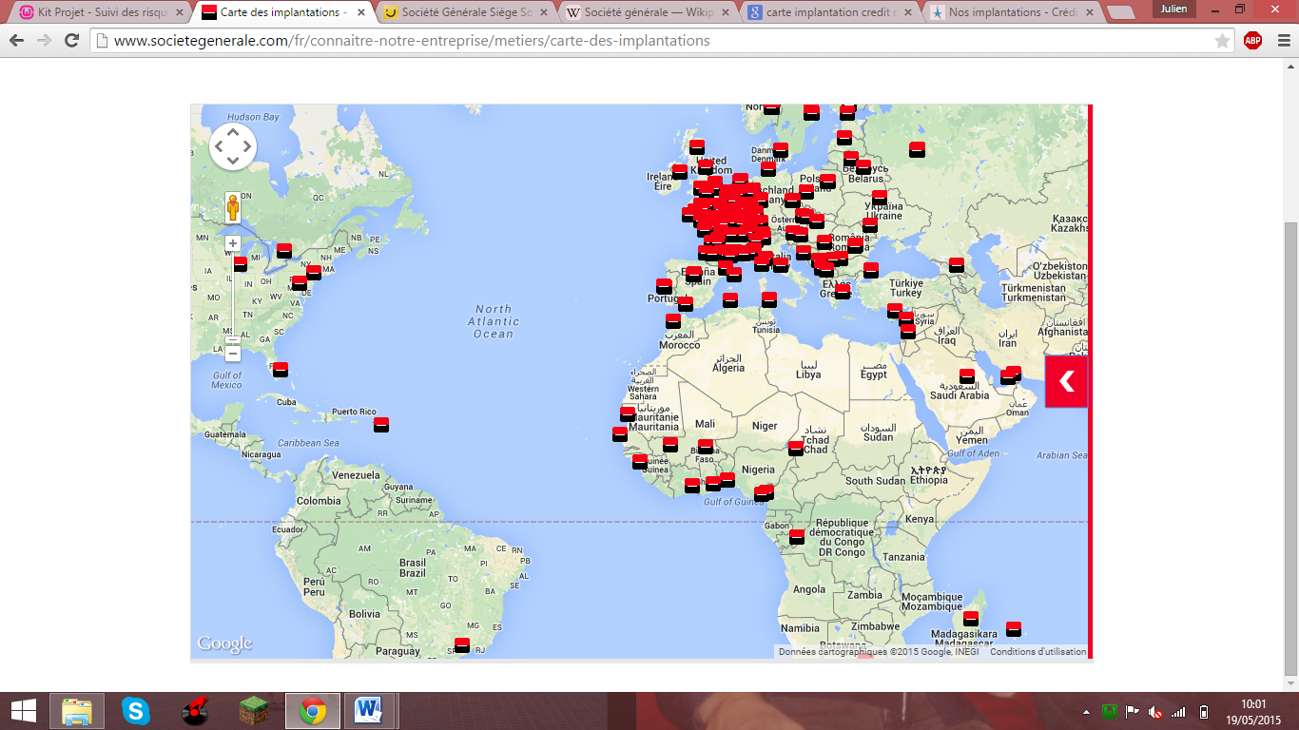

*Carte des principales implantations de la Société Générale dans le monde*

### 1.1.2 Historique de la Société Générale

**1864-1945 : la naissance d’une banque universelle**



*Photos de 1864 de la Société Générale*

Dès sa création en 1864, la banque est le premier poids lourd de la banque française. Elle est fondée par un groupe d'industriels (avec Paulin Talabot comme directeur) et la famille Rothschild sous le Second Empire, « pour favoriser le développement du commerce et de l'industrie en France ». La banque développe alors son réseau de manière importante en France, pour posséder un total de 32 postes en province en 1870 dont 15 à Paris. L’année suivante, la Société générale ouvre un bureau à Londres. La banque commence à se constituer une clientèle de PME et de particuliers grâce à son réseau. Le siège parisien suit quant à lui les grandes entreprises.

À partir de 1894, la banque se structure comme un grand établissement de crédit moderne. Le groupe ne se contente plus de la collecte des dépôts des entreprises et de particuliers, mais s’oriente de manière importante vers les crédits d'exploitation à court terme destinés aux industriels et négociants, ainsi que vers le placement des titres dans le grand public, les emprunts privés français et enfin les emprunts russes. Pendant l’entre-deux-guerres, Société Générale devient le premier établissement de crédit français en termes de dépôts, malgré les contrecoups de la crise des années 30. Durant la Seconde Guerre Mondiale, comme ses consœurs, elle connaît les affres de l’Occupation.

**1945-1987 : l’ère de l’expansion**

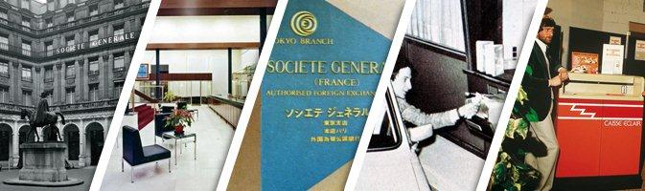

*Photos de la société générale des années 40*

Lors des Trente Glorieuses, elle connaît une période faste. À la faveur des réformes bancaires consécutives aux lois Débré de 1966-67, elle accompagne l'essor de la société de consommation en diversifiant ses offres de crédit et d'épargne auprès des ménages.

Par l'intermédiaire de filiales spécialisées, notamment dans le crédit-bail, elle continue à jouer un rôle important dans le monde des affaires. En 1986, elle compte 1 779 agences en France métropolitaine.

L'expansion internationale, quant à elle, se poursuit à un rythme soutenu. À la recherche de nouveaux marchés porteurs, la banque renforce son réseau européen tout en s'implantant en Afrique, dans les Amériques, en Asie et en Océanie.

**1987-2015 : Une banque solide malgré les difficultés**



En juin 1987, Société Générale est privatisée. Son capital est mis en bourse avec succès et s’ouvre aux salariés du groupe. Dans un contexte plus difficile, marqué par les raids (1988 et 1999), les crises (2008 et 2011) et l'affaire Kerviel (2008), la banque réaffirme son identité propre et démontre sa solidité. En France, elle étoffe ses réseaux en créant Fimatex (1995), devenu Boursorama, aujourd'hui leader de la banque en ligne, et en acquérant le Crédit du Nord (1997). À l'étranger, elle s'implante notamment en Europe centrale et orientale (KB, BRD), ainsi qu'en Russie (Rosbank). Elle poursuit une dynamique de transformation en adoptant une stratégie de croissance durable, portée par ses valeurs de professionnalisme, d'esprit d'équipe et d'innovation.

### 1.1.3 Le groupe Société Générale

Le groupe Société Générale compte 148300 collaborateurs.

Les trois piliers de Société générale, au cœur du développement du modèle de banque relationnelle, sont :

* Les réseaux de détail en France (Société générale, Crédit du Nord et Boursorama)
* Les réseaux de détail à l'international (IBFS: International Banking and Financial Services)
* La banque de financement et d’investissement (SG CIB) qui gère d’un côté la Banque de financement et les Fixed Income, le financement structuré, la dette, le forex, et de l'autre côté les Equity et les activités de conseil.

En soutien au développement de ses trois piliers, les deux autres lignes métiers du Groupe sont :

* Services financiers spécialisés et assurances
* Banque privée, Gestion d’actifs et Services aux investisseurs (19e mondial avec 1 512 milliards $ d'actifs gérés sous contrats)

Le groupe Société Générale à une capitalisation de de 31,58 milliards d’euros. Ses fonds propres sont de 42,2 milliards d’euros, son chiffre d’affaire en 2013 était de 228 milliards d’euros avec un résultat net de 2,18 milliards d’euros.

***//Parler du CDN, boursorama et soc gen avec collaborateurs, du PDG …***

### 1.1.4 La clientèle

***//Citer les plus grand clients, banque ciblé avec plusieurs sites etc … Elu meilleur service client 2015***

1.2 Présentation du projet et du service informatique concerné

### 1.2.1 Le service concerné et le problème rencontré

**Organisation du service RESG/GTS/RET/API/DIS**

La Société Générale est organisée en plusieurs départements. Le service dans lequel j’ai été intégré appartient au département RESG. RESG supervise principalement 4 grandes filières ressources du groupe :

* Système d’information et opérations (TPS, BSC, GSC, EBS et GTS)
* Achats (ACH)
* Immobilier (IMM)
* Innovation (INO)

Plus particulièrement, le service dans lequel je suis implanté fait partie de GTS (Infrastructure informatique). GTS (Global Technology Services) est l’un des plus grands centres de services partagés pour les infrastructures informatiques dans le secteur financier en Europe. RESG/GTS supporte aujourd’hui 85% des infrastructures informatique du groupe en France et à l’international.

Les infrastructures informatiques regroupent :

* les postes de travail (ordinateurs, téléphones, messageries...).
* les centres de calcul hébergeant les serveurs du Groupe.
* les réseaux informatiques et télécom.

GTS inclue les entités suivantes :

* MKT qui gère la partie banque d’affaire pour les entreprises (c’est notamment cette entité qui à été liée à l’affaire Jerôme Kerviel).
* EUS qui gère le fonctionnement et l’installation des postes de travail.
* TFO qui s’occupe de la partie réseau et Datacenter.
* RET qui gère la partie banque de détail (pour les particuliers).

RESG/GTS/RET inclus le service dans lequel je suis implanté. Plus précisément la mission de RET est d’assurer le bon fonctionnement de l’infrastructure et de la production informatique pour servir le développement de l’activité Banque de Détail.

RET est organisé pour répondre à trois types de missions :

* Des pôles « production » pour assurer la mise en production et l’intégration de nouvelles applications, l’exploitations de l’ensemble des serveurs/ middleware/ bases de données ainsi que leur pilotage pour tous ses clients.
* Une entité transversale assurant la conformité des processus de département à la déontologie professionnelle et à la réglementation en vigueur
* Des pôles « opérations » pour Crédit du Nord et divers sites pour les filiales de DSFS.

Le pôle incluant mon service est le pôle API (Intégration des applications). API s’occupe de gérer les relations avec les DSI (direction des systèmes d’information) des banques de détail et des services financiers spécialisés pour GTS, réaliser les mises en production des projets et des applications.

Enfin, à l’intérieur d’API, on y trouves TDP, PFI, RRE, PLA et DIS. Je fais moi-même partie du service DIS (ou encore RESG/GTS/RET/API/DIS), qui s’occupe de la distribution. Plus concrètement, c’est elle qui s’occupe de l’intégration et l’exploitation d’une partie des applications.

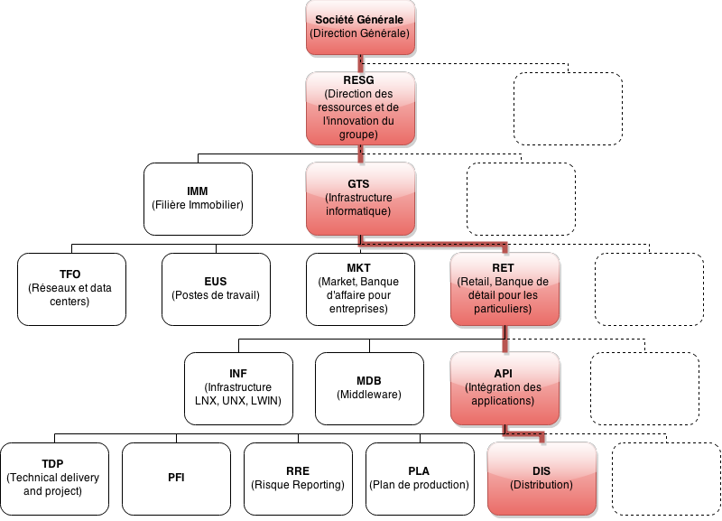

*Illustration « grossière » de l’organisation de la Société Générale*

Le service DIS dans lequel je suis contient les métiers suivants :

* Chefs de projets (SPM)
* Intégrateurs
* Reponsables de services/Bureau technique
* Referents technique
* Responsable de production
* Analystes d’exploitation
* PMO

**Le problème rencontré**

Chez RET/API/DIS, le travail est décomposé en projets. Chaque projet est piloté par un SPM (Solution Project Manager), qui doit établir un planning détaillé précisant les jalons afin de respecter les délais et les coûts. Les SPM doivent également renseigner un budget et un plan de charge pour chaque phases ainsi que les personnes prenant parts au projet. Les SPM gèrent plusieurs projets en même temps, le « portefeuille » projet est donc assez important. Les SPM doivent donc être capable de gérer tous ces projets en même temps de manière efficace.

### 1.2.2 Les solutions envisagées

Pour pallier à un problème évident de gestion de projet, divers solutions ont été étudiée. Tout d’abord celle qui semble la plus évidente est celle de la solution du marché. Il existe en effet des logiciels de gestions de projets. Par exemple un des logiciels les plus connu est Microsoft Project. Ce logiciel permet de générer des diagrammes de GANTT, de gérer les actions et jalons mais est incapable de gérer les investissements pour le budget. De plus, la licence est payante (environ 600€), la gestion plutôt lourde et assez limité par rapport aux besoins. Il existe également HP PPM qui a comme principaux défauts d’être très lourd et très couteux, il doit également être adapté aux besoins. La dernière solution est celle de développer un outil soi-même pour répondre au mieux aux besoins. Les inconvénients de cette dernière solution est principalement le délai important avant la mise en production. Ce projet nécessite en effet pas mal de temps pour le développement et la spécification des besoins.

### 1.2.3 Les « kit Projets », une solution temporaire

Temporairement, une solution a été trouvée. Sébastien Torchy, SPM du service « DIS » a développé un outil nommé « kit Projet » qui permet de gérer et de renseigner pratiquement toutes les informations nécessaires pour piloter convenablement son projet. Cet outil a été développé sous Excel en Visual Basic. La force de cet outil c’est essentiellement l’affichage synthétique regroupant les informations essentielles avec des graphiques (illustrant certaines données du projet) ainsi que l’onglet permettant de visualiser une « Road map » qui n’est rien d’autre qu’un diagramme de GANTT très ergonomique, détaillé et personnalisable. Il existe également un outil développé par un autre SPM sous excel nommé « Calculatrice » qui permet de calculer le budget et le plan de charge de chaque projets. Le kit projet est un fichier qui est donc complété par chaque SPM. A chaque projet correspond un kit projet. L’utilisation de cet outil s’étend de plus en plus (d’autres services sont en train de l’adopté et à l’avenir l’outil s’étendra surement à l’ensemble de GTS), il devient nécessaire de pouvoir centraliser tous les kits au sein d’une même plateforme pour faciliter l’accès et alléger le nombre de fichiers.

### 1.2.4 La solution retenue

Au vue des besoins mentionnés, la solution qui a été jugé la plus judicieuse est celle d’un site WEB avec base de données qui reprendra l’ensemble des outils existant (c’est-à-dire kit Projet et Calculatrice). L’idéal est donc de développé le site en reprenant le kit Projet en y intégrant la calculatrice pour éviter une double saisie. Les kit projets de chaques SPM seront accessible à l’ensemble des employés (en lecture ou en écriture) dans un même menu. La technologie utilisée sera le PHP avec une base de donnée MySQL (avec plus tard Oracle).

**//A développer**

1.3 Conclusion

Le service dans lequel j’ai été affecté s’occupe donc principalement de l’intégration des applications à l’intérieur même de l’infrastructure Informatique. Le projet consiste à répondre aux besoins des SPM, qui souhaitent avoir un outil pour gérer plus efficacement leurs projets. Cet outil reprendra les anciens existants mais sera développé en PHP avec une base de donnée MySQL.

2. Missions accomplies

2.1. Réalisation du Cahier des Charges

### 2.1.1 Maquettes écrans et règles de gestions

Annexes